新 书 推 荐

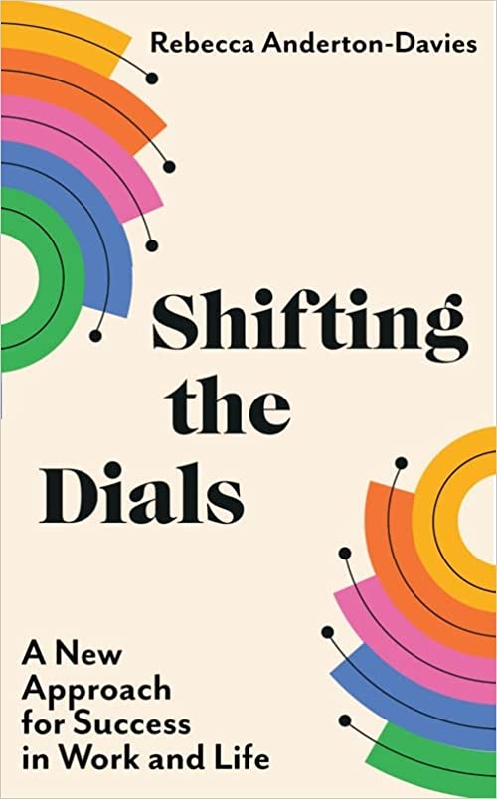
中文书名：《拨动表盘：在工作和生活中取得成功的新方法》
英文书名：SHIFTING THE DIALS: A New Approach for Success in Work and Life
作 者：Rebecca Anderton Davies
出 版 社：Yellow Kite
代理公司：RML/ANA/Lauren Li
页 数：256页
出版时间：2023年4月
代理地区：中国大陆、台湾
审读资料：电子稿
类 型：励志
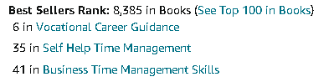

内容简介：

丽贝卡·安德森·戴维斯（Rebecca Anderton Davies）的新书《拨动表盘》对工作、职业、激情和金钱的方方面面都提出了全新的看法。丽贝卡是投资银行界最年轻的女性董事之一，也是一位母亲、瑜伽修行者和高产的副业者。

“工作与生活的平衡”对许多人来说，已经成为一个父权制下近乎不可能实现的目标，这使女性在工作和家庭中感到内疚和疲惫。

丽贝卡表明，与其执著于这种二元对立的思维，你可以把你的生活看作是一个表盘的仪表盘。你的表盘是你自己的，它也许是你的事业、家庭、关系、友谊、爱好等等。在生活的不同阶段，你需要把你的表盘调高和调低，以保持满足、平衡和快乐。

《拨动表盘》是一个创新的指南，它使你对生活产生更加灵活有力的见解。工作和生活并不是无法消解的二元对立，而是一系列多维度的、不断变化的优先顺序。

作者简介：


丽贝卡·安德森·戴维斯（Rebecca Anderton Davies）是一位银行投资家、瑜伽修行者，同时也是教师、作家、社区建设者、妻子以及两个孩子的母亲。作为一名成功的银行家，她拥有15年以上的丰富经验，从最初的货币销售交易员，发展成为现在的客户经理，高盛的常务董事。在她发展自己企业生涯的同时，她还迷上了瑜伽，并先后建立了两个Instagram账户，粉丝数接近30万。其中，除瑜伽社区账号以外，她还在其个人账户下分享自己瑜伽、事业和家庭相结合的独特生活方式。2020年《黄色风筝》（Yellow Kite）出版了她的第一本书——《瑜伽自我修炼手册》（THE BOOK OF YOGA SELF PRACTICE）。

谢谢您的阅读！
请将反馈信息发至：李文浩（Lauren Li）
安德鲁·纳伯格联合国际有限公司北京代表处
北京市海淀区中关村大街甲59号中国人民大学文化大厦1705室
邮编：100872
电话：010-82449901
传真：010-82504200
Email：Lauren@nurnberg.com.cn
网址：http://www.nurnberg.com.cn
微博：http://weibo.com/nurnberg
豆瓣小站：http://site.douban.com/110577/
新浪微博：安德鲁纳伯格公司的微博_微博 (weibo.com)
微信订阅号：ANABJ2002


